PROYECTO DEMO

ENUNCIADO
Se necesita un sistema para gestionar el alquiler de computadoras en una cabina. Las computadoras tienen acceso a internet y también hay servicio de impresión en b/n y a color.
Se debe diseñar la solución mínimo viable para que el negocio funcione.

ANALISIS DE LA SOLUCIÓN

Contexto
La empresa se llama “DIEGO INTERNET”, es una cabina que ofrece servicio de internet a través de computadoras modernas y rápidas. Su horario de atención es de 6 am a 10 pm. El negocio complementa su servicio de internet son servicios de impresión en blanco y negro y a color.
También cuenta con un pequeño bazar de dispositivos electrónicos como USB, audífonos, etc.
El problema fundamental es que no se cuenta con un sistema que controle el alquiler de las computadoras, generando problemas a clientes que tienen horas separadas con anticipación.

Stakeholders
CODIGO | NOMBRE | DESCRIPCION
SH01 | Dueño | Es el principal interesado en el sistema.
SH02 | Administrador | Es primordial el sistema para llevar un mejor control de los servicios de la cabina.

Actores
CODIGO | NOMBRE | DESCRIPCION
ACT01 | Dueño | Tiene acceso a todo el sistema y a la funciones de seguridad, como crear nuevos usuarios, asignación de roles, etc.
ACT02 | Administrador | Actor principal, tiene acceso a todo el sistema, se encarga de administrar el negocio en representación del dueño. No tiene acceso al módulo de seguridad.
ACT03 | Asistente | Es el encargado de atender a los clientes.

Requerimiento Funcionales
COD | NOMBRE | ACTOR | DESCRIPCION | PR
RF01 | Gestión de alquiler de PCs | ACT02, ACT03 | Permitir registrar, reservar y controlar el tiempo de uso de cada computadora. | P1
RF02 | Registro de servicios de impresión | ACT03 | Registrar solicitudes de impresión en blanco y negro o a color, con su costo asociado. | P1
RF03 | Generación de reportes | ACT01, ACT02 | Generar reportes de ingresos por alquiler, impresiones y ventas de bazar. | P1
RF04 | Facturación/Boletas | ACT03 | Emitir comprobantes de pago para los clientes por los servicios adquiridos. | P1
RF05 | Reporte de fallos en la red | ACT02 | El sistema debe generar alertas de red caídas y enviarlas al proveedor técnico | P2
RF06 | Gestión de usuarios y roles | ACT01 | Crear usuarios, asignar roles y administrar accesos al sistema. | P2
RF07 | Gestión de inventario del bazar | ACT03 | Controlar el stock y ventas de dispositivos electrónicos (USB, audífonos, etc.). | P3
RF08 | Gestión de usuarios | ACT02 | Autenticación opcional de clientes frecuentes con usuarios/contraseña o código | P3
RF09 | Generación de reportes | ACT03 | El sistema debe generar reportes mensuales en cualquier formato sobre el uso del sistema | P3
RF10 | Gestión de Pagos | ACT01 | El dueño debe registrar automáticamente los ingresos del día en una plataforma contable | P3

Requerimientos NO Funcionales

Casos de Uso
COD | NOMBRE | RF | ACTOR | DESCRIPCION
CU01 | Reservar computadora | RF01 | ACT03 | Registrar la reserva de una computadora, la reserva es válida hasta 2 antes de inicio del servicio.
CU02 | Registrar alquiler de computadora | RF01 | ACT03 | Registra el alquiler de una computadora, verifica que no se cruce con las reservas pendientes.
CU03 | Registrar servicio de impresión | RF02 | ACT03 | Registra los servicios de impresión ejecutados.
CU04 | Reporte de ingreso por tipo de servicio | RF03 | ACT02 | Este reporte tiene el detalle de cuantos servicios y el importe por alquiler de computadora, impresiones, etc.
CU05 | Reporte de ingresos por alquiler de computadoras | RF03 | ACT02 | Este reporte tiene el detalle de los ingresos por computadora.
CU06 | Generar comprobante de pago. | RF04 | ACT03 | Carga la bandeja de solicitudes de comprobantes y genera el comprobante respectivo y se lo envía al correo del cliente o WS.

Diagrama de Casos de Uso
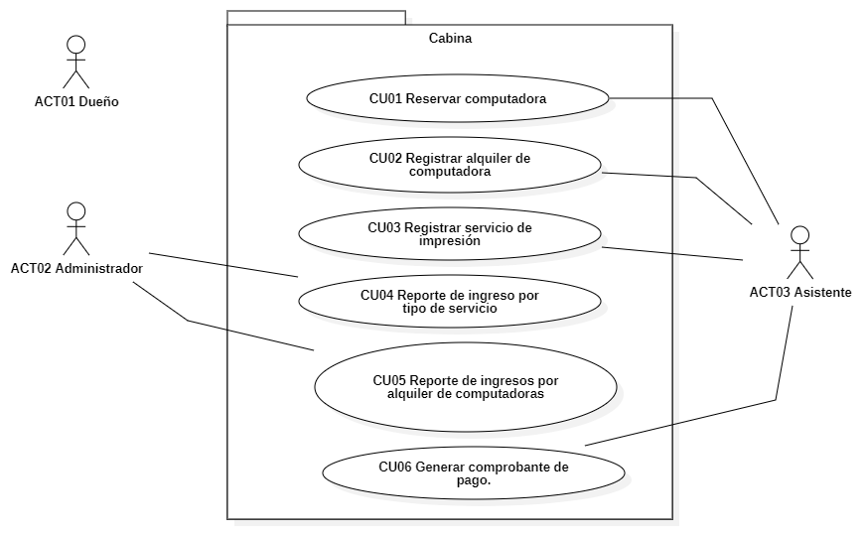

Reglas de negocio

ANÁLISIS DE LOS CASOS DE USO

CU01 Reservar computadora

Prototipo
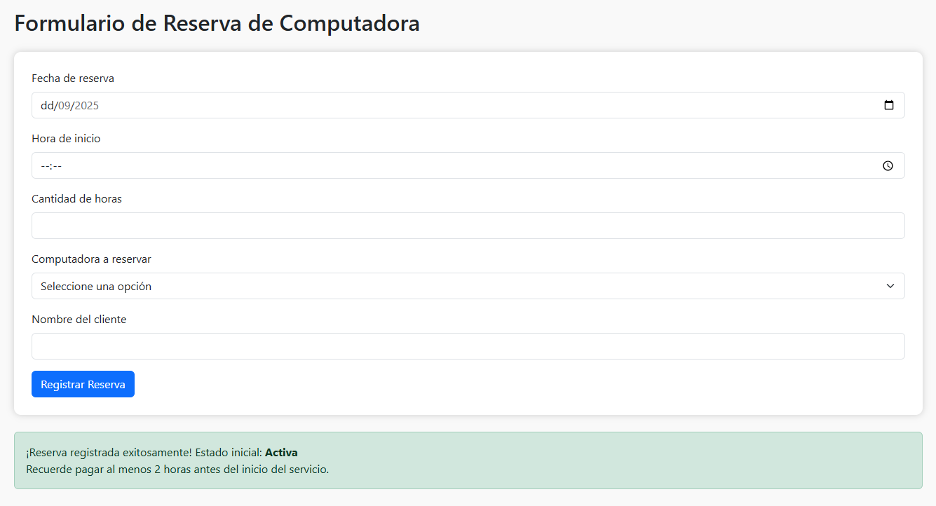

Especificación del caso de uso
Código | CU01
Nombre | Reservar computadora
Descripción | Permite reservar una computadora para un usuario. Esta reserva se puede hacer por teléfono o por WS.  La reserva entra en estado “Activa” y permanece así hasta 3 horas antes del servicio, si el usuario no confirma y paga se cancela.
Actores | ACT03 - Asistente
Requerimiento asociado | RF01 - Gestión de alquiler de PCs
Casos de uso asociados | No aplica
Precondición | - El actor debe haber iniciado sesión en el sistema.  - Debe tener permiso para registrar reserva.
Secuencia normal | Paso | Acción
 | 1 | Abrir la ventana de registro de reservas.
 | 2 | Seleccionar el día de reserva.
 | 3 | Especificar la hora de inicio.
 | 4 | Especificar la cantidad de horas.
 | 5 | Seleccionar la computadora a reservar.
 | 6 | Ingresar los datos del cliente.
 | 7 | Registrar la reserva.
Postcondición | - La reserva se registra en el sistema de manera correcta y en esta inicial activa-
Excepciones | Paso | Acción
 | 5 | Si no hay computadora disponible se selecciona una hora diferente o un día diferente.
 | 6 | Si no están todos los datos del cliente muestra un mensaje para que sean completados.
Restricciones | - Las reservas solo se pueden realizar para el horario de 8 am a 8 pm.  - Las reservas solo se pueden realizar para el día actual o el día siguiente.
Comentarios | - Las reservas se cancelan automáticamente si no se paga 2 horas antes del inicio del servicio.

Análisis de la Caja Negra
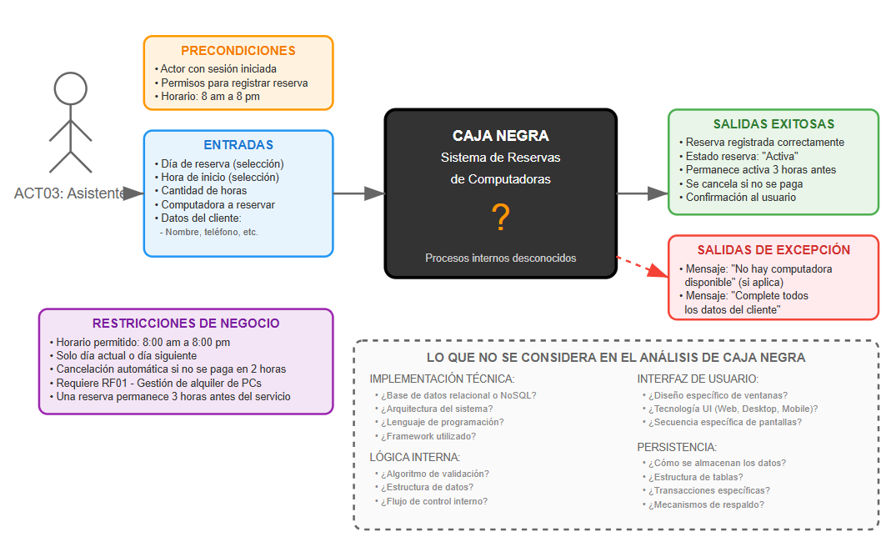

Diagrama de secuencia
Tomar en cuenta:
- Actor
- Capas lógicas
  - Capa: view
  - Capa: Controller
  - Capa: Service
- Capa de persistencia
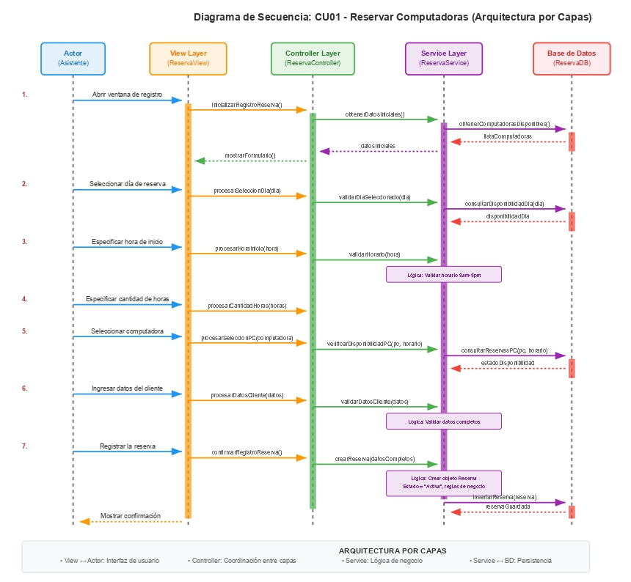

Modelo de Datos

